April 2025 Side LÆD-1
Fair Trade Gruppen TS-1

PUNGE & ETUIER - LÆDER, RUSKIND, BOMULD & GAMLE SARIER - fra Bangladesh & Indien
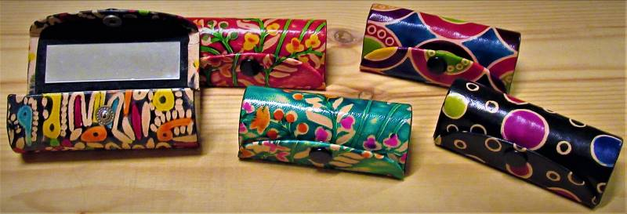

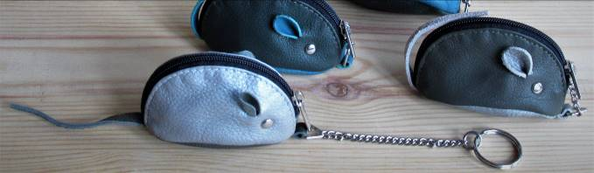

LÆD-IN27 Nøglepung Mus ass. farver, 8x8x4 cm.
Fra: EMA, Inden, medlem af WFTO.
www.emaindia.org.in.
LÆD-IN30 Læbestiftsetui med spejl, gedeskin, lgd. 8 cm.
Fra: EMA, Indien.

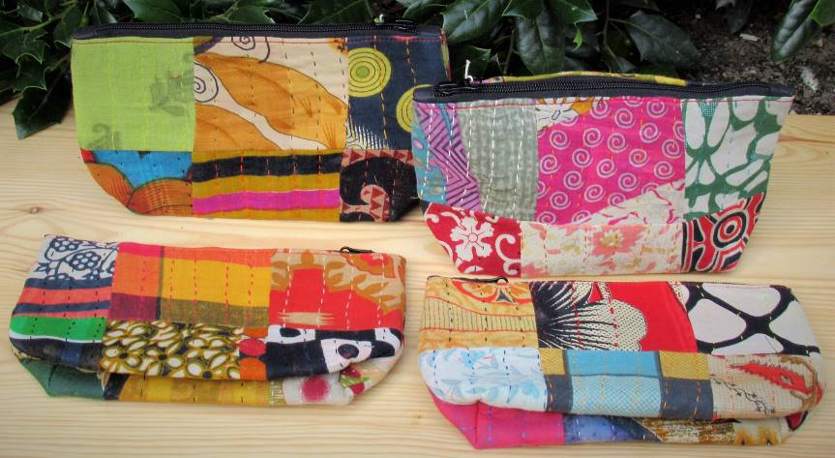

TS-27 Rektangulær toiletpung, quiltet patchwork af gamle sarier, 13x24 cm.
Fra Dhaka Handicrafts, medlem af WFTO, www.dhakahandicrafts.com.

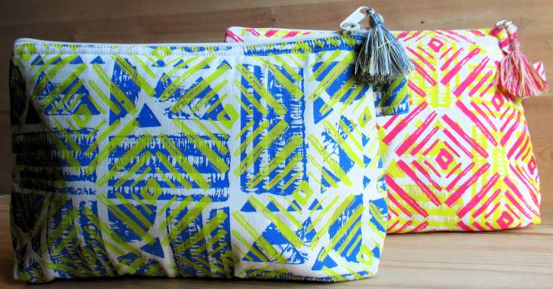
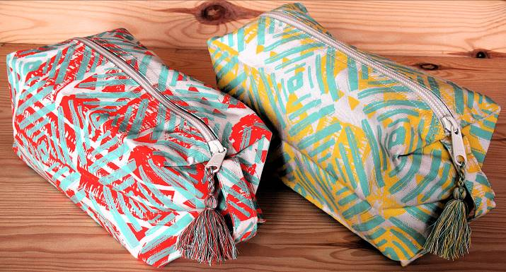

Fra Action Bag Handicrafts (medlem af WFTO). www.saidpurenterprises.com.
TS-31 Kosmetiktaske serigrafi lamineret bomuld, 30x20 cm.
TS-32 Kosmetiktaske serigrafi lamineret bomuld, 12x25x10 cm.

Action Bag Handicrafts (SAB) er fra Saidpur (125.000 indb.) i det nordlige Bangladesh. Trykket på pungene er serigrafi eller bloktryk lavet af Eastern Screen Printers, der sammen med SAB har dannet Saidpur Enterprises (SE).
www.saidpurenterprises.com, medlem af WFTO. Deres formål er, at:
- sikre jobs med en fair løn til fattige kvinder, der skal klare sig selv.
- træne kvinderne i syning og i virksomhedsledelse.
-fremstille kvalitetsprodukter ved arbejdsintensiv produktion og med miljøvenlige materialer.
-uddanne kvinderne i læsning/skrivning, samfundsforhold, bevidstgørelse, opsparing og gruppeorganisering.
-sikre en atmosfære af retfærdighed, harmoni og fairness midt i et uretfærdigt og undertrykkende samfund.
Indbyggerne i Saidpur og producenterne i SE er overvejende biharier, en særligt udsat befolkningsgruppe i landet.

Februar 2025 TS-2
Fair Trade Gruppen

PENALHUSE, PUNGE & ETUIER AF BOMULD - fra Bangladesh & Nepal
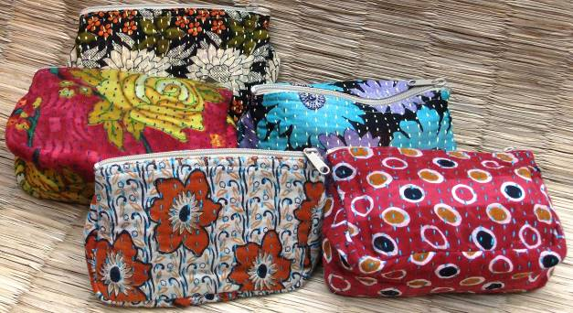
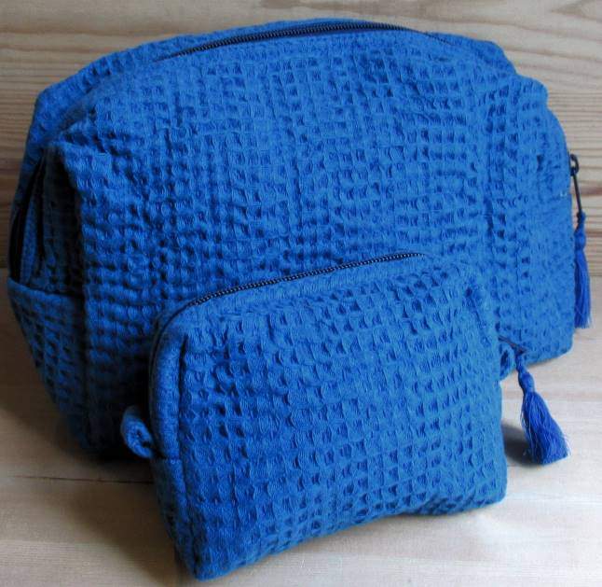

Fra Action Bag Handicrafts (medlem af WFTO):
TS-37 Kosmetikpung af gamle sarier. Mål: 16x10 cm.
TS-38 Lille kosmetikpung af gamle sarier. Mål: 12x8 cm.
TS-40 Kosmetikpung vaffelmønser blå Markin-bomuld, 12x15 TS-41 Kosmetiktaske vaffelmønster blå Markin-bomuld 17x27

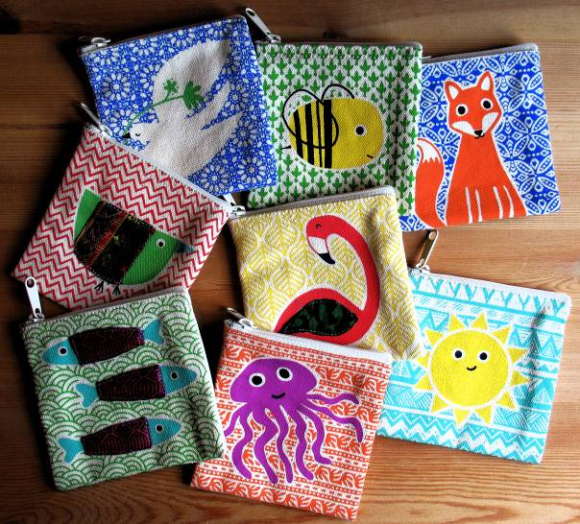

TS-62 Møntpung serigrafi på ccanvas, 10x10 cm.
Fra Saidpur Enterprises, Bangladesh, medlem af WFTO.
www.saidpurenterprises.com.

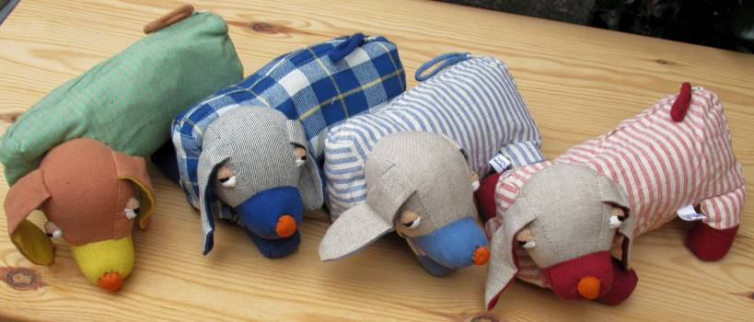

TS-NE32 Penalhus Gravhund vævet bomuld med fyld, diverse farver. 20x10 cm.
Fra: Mahaguthi, Nepal, www.mahaguthi.org. Medlem af WFTO.

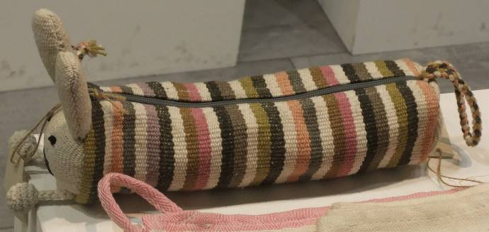

TS-NE33 Penalhus Kanin vævet bomuld, 20x9 cm.
Fra: Women’s Skill Development Orghanization, Nepal, www.wsdonepal.com. Medlem af WFTO.

April 2025 TS-3
Fair Trade Gruppen

PENALHUSE & MOBIL ETUIER AF FILT - fra Nepal

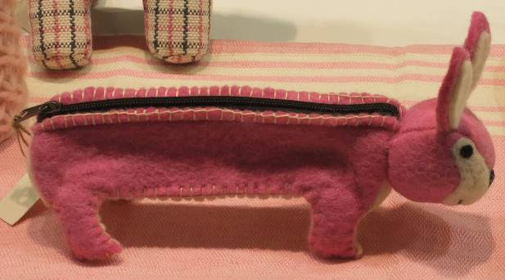
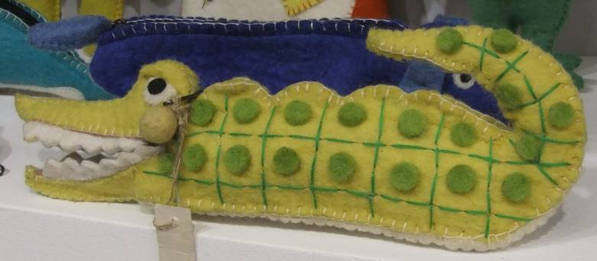

TS-NE34 Penalhus Pink Kanin, filt, 23x8 cm. TS-NE35 Penalhus Krokodille, 30x9 cm.
Fra: Manushi, Nepal, www.manushiarts.com. Medlem af WFTO.

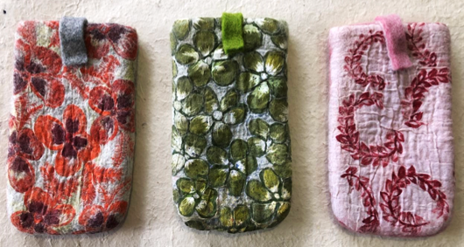

TS-NE64 Mobil etui filt med for af bomuld, div. farver/mønstre, 17x9½ cm.
Fra: Mahaguthi, Nepal, www.mahaguthi.org. Medlem af WFTO.

